Tổng quan trường tiểu học Tân Tập

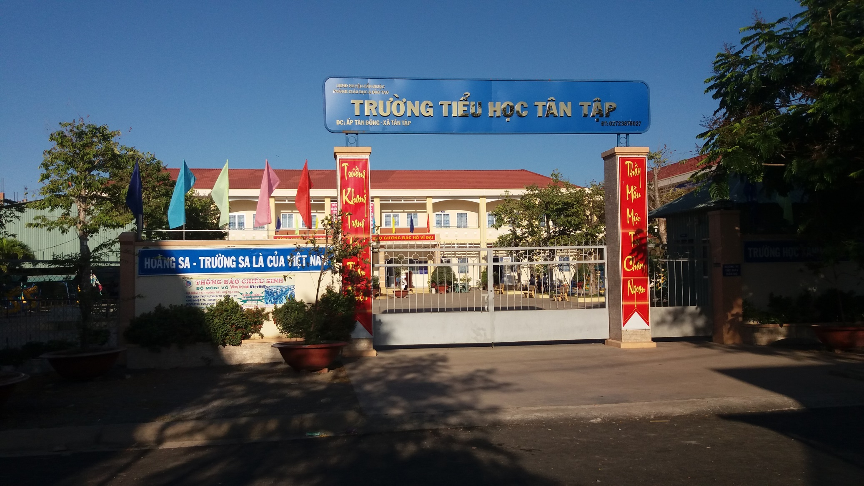

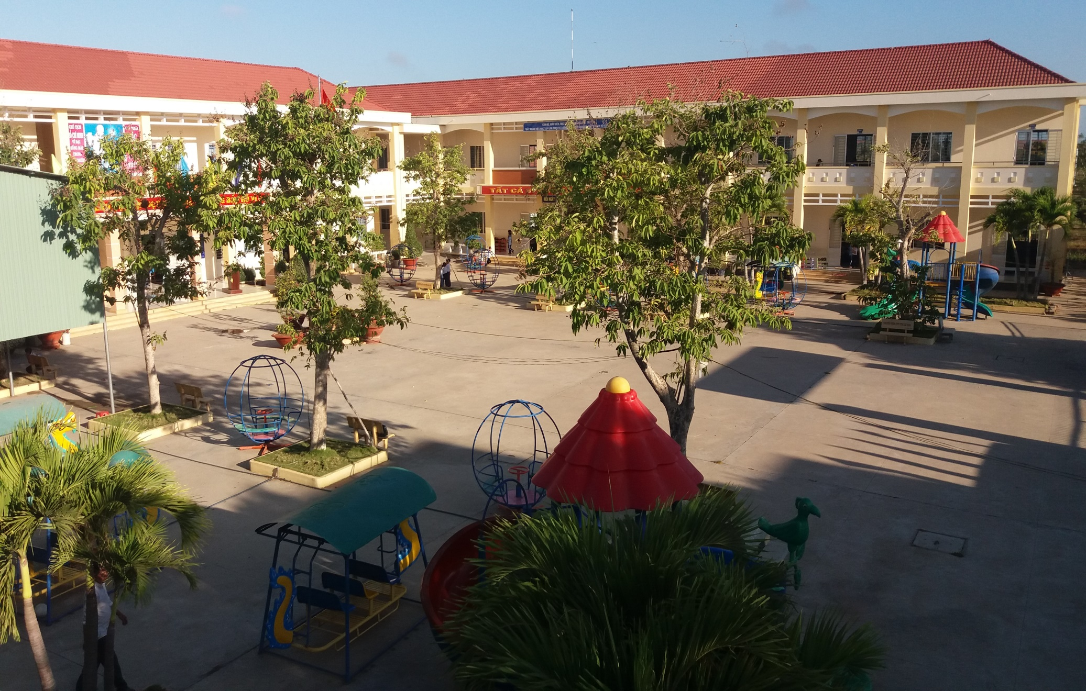

Trường tiểu học Tân Tập tọa lạc tại Ấp Tân Đông, xã Tân Tập huyện Cần Giuộc, tỉnh Long An;
Điện thoại: 0273 876027; Email: c1tantapcg.longan@moet,edu.vn.
Thực hiện Thực hiện Đề án số 02-ĐA/TU, ngày 29/12/2017 của Tỉnh ủy; Quyết định số 4612/QĐ-UBND ngày 23 tháng 7 năm 2018 của UBND huyện Cần Giuộc Quyết định về việc sáp nhập trường Tiểu học Tân Hòa vào Trường Tiểu học Tân Tập; Tên trường: Trường Tiểu học Tân Tập; Địa điểm: Khu tái định cư, ấp Tân Đông, xã Tân Tập, huyện Cần Giuộc, tỉnh Long An.

Trường tiểu học Tân Tập, với tổng diện tích 10.209m². Có hai điểm trường: điểm chính tại Khu tái định cư, ấp Tân Đông, điểm phụ nằm trên đường tỉnh 830, thuộc ấp Tân Chánh.
Trong những năm gần đây, chất lượng giáo dục của nhà trường từng bước được ổn định, học sinh hoàn thành chương trình tiểu học đạt tỉ lệ 100%; hàng năm huy động 100% trẻ đúng độ tuổi vào lớp 1; cơ sở vật chất từng bước được bổ sung hoàn thiện. Trường Tiểu học Tân Tập tiền thân là trường Tiểu học Tân Hòa đạt chuẩn quốc gia mức độ 1 theo Quyết định số: 225/QĐ-UBND ngày 18/01/2018 của Chủ tịch UBND tỉnh Long An.
Năm học 2018- 2019, trường có 942 học sinh/28 lớp; 23 phòng học và đủ các phòng chức năng theo quy định. Hội đồng sư phạm có 46 cán bộ, giáo viên, nhân viên, trong đó có 30 nữ. Nhìn chung, trường lớp được xây dựng khang trang, sạch đẹp phục vụ tốt cho việc dạy và học theo chương trình đổi mới giáo dục phổ thông. Nhà trường đã triển khai dạy 2 buổi/ ngày 15/28 lớp với 528 học sinh.
Trường được đầu tư xây dựng mới thêm 15 phòng học, Kế hoạch năm học 2019- 2020 đưa vào sử dụng 15 phòng học mới và tổ chức dạy 2 buổi/ ngày 100% lớp học.

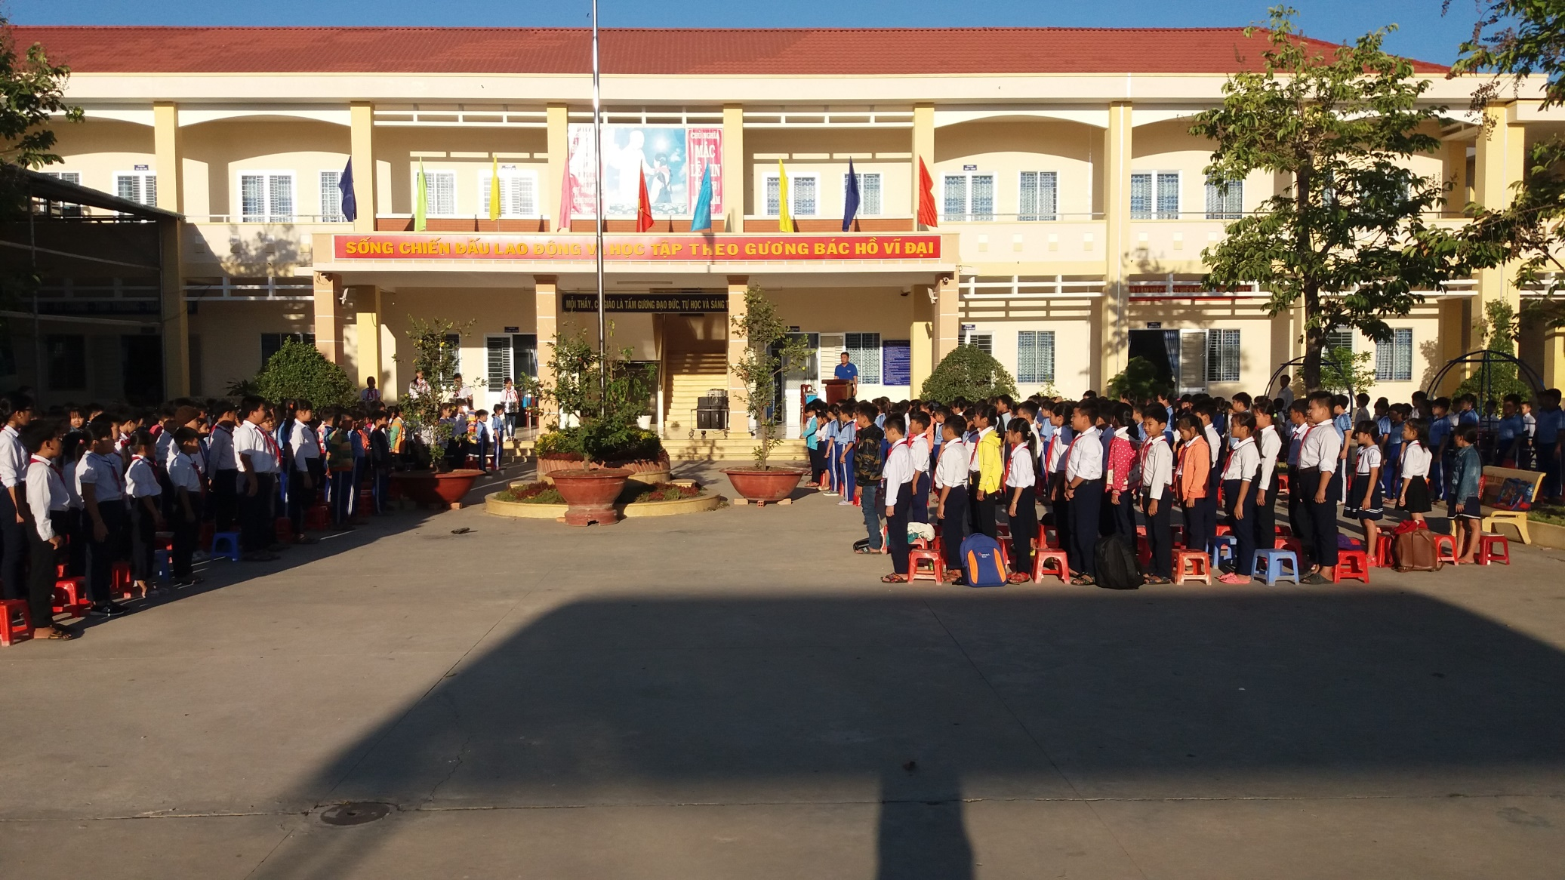
Chào cờ đầu tuần

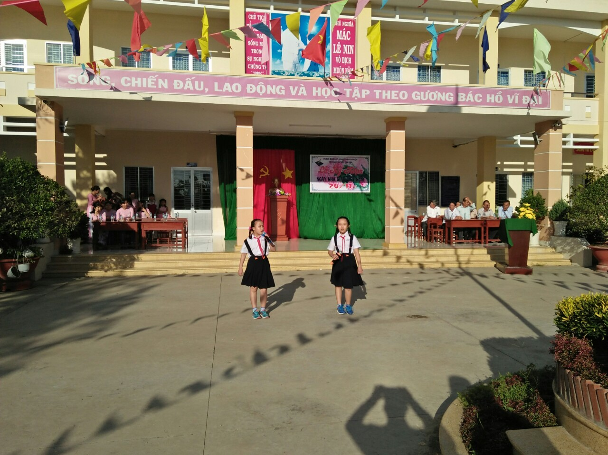
Ngày nhà giáo Việt Nam 20/11/2019
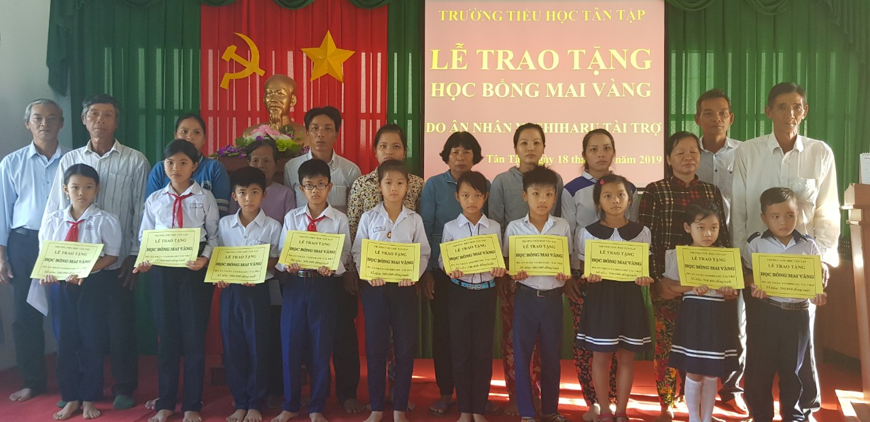
Trao học bổng Hoa Mai Vàng

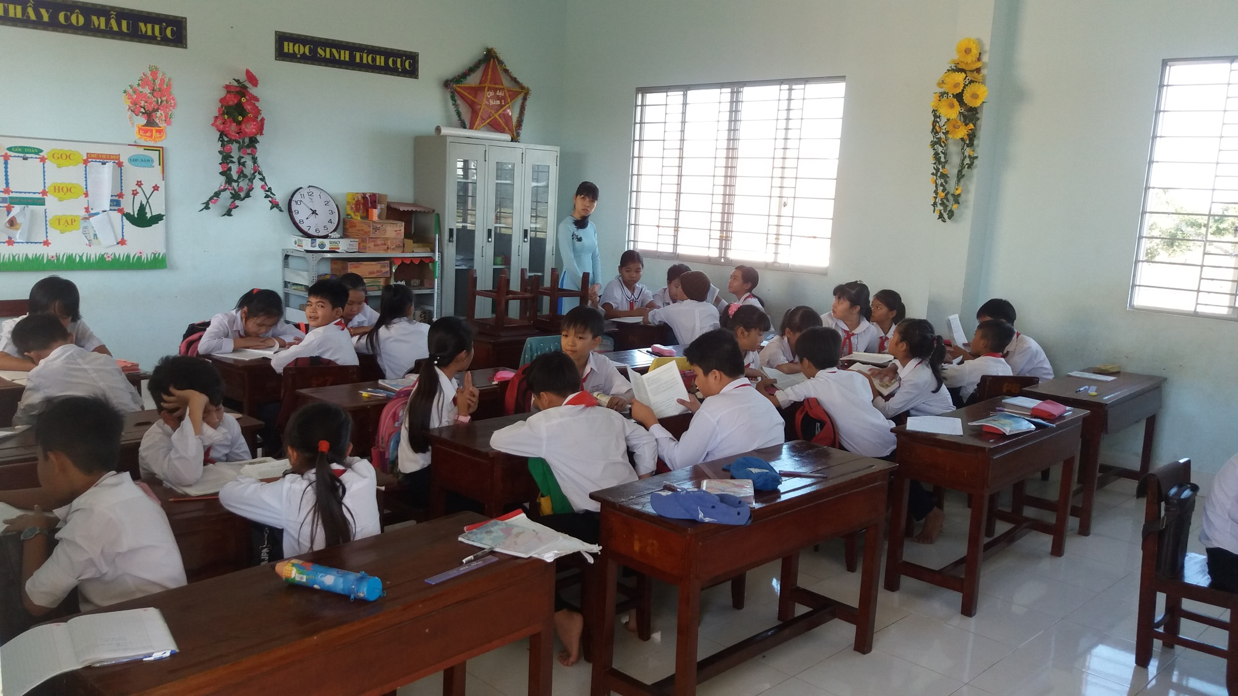

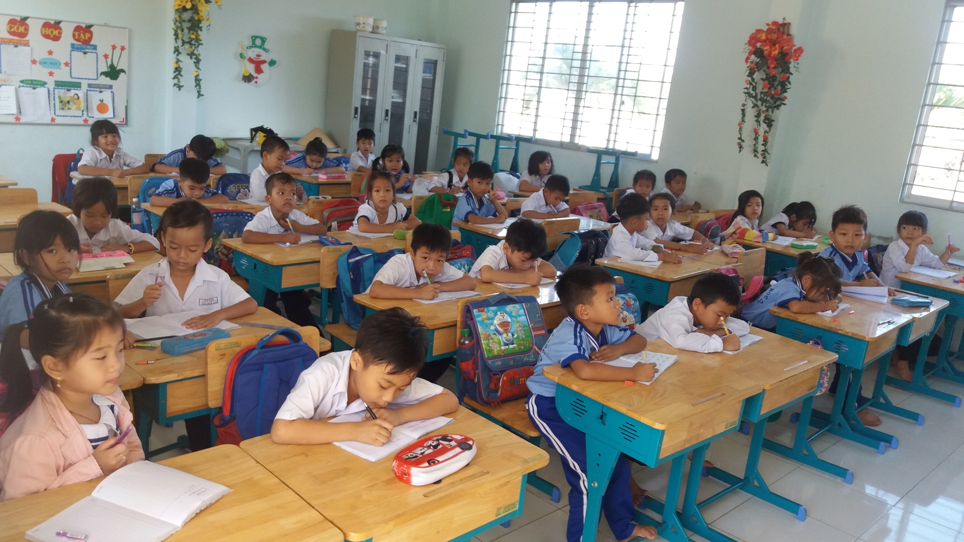

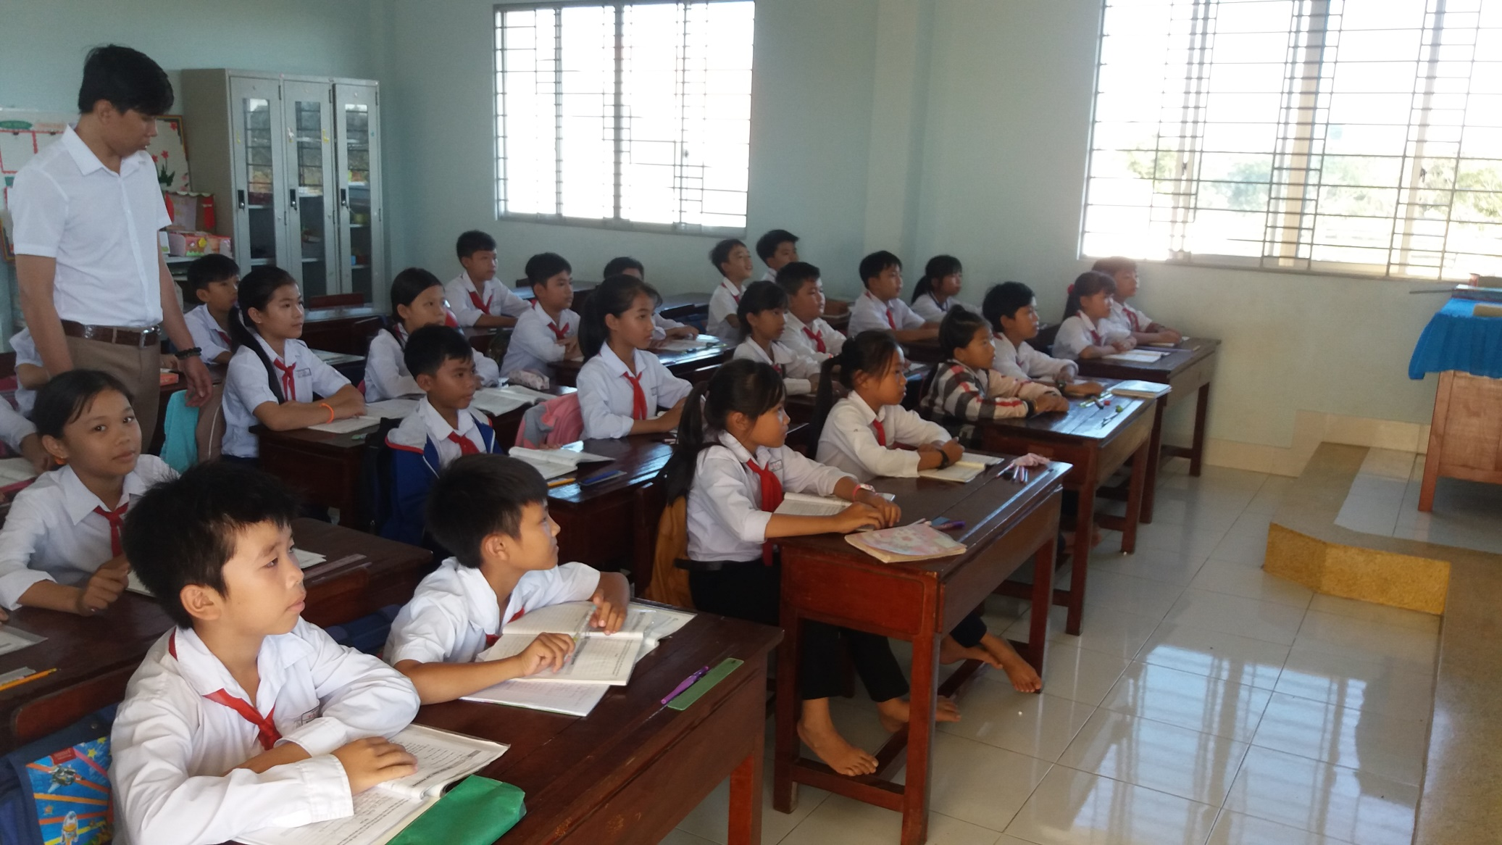

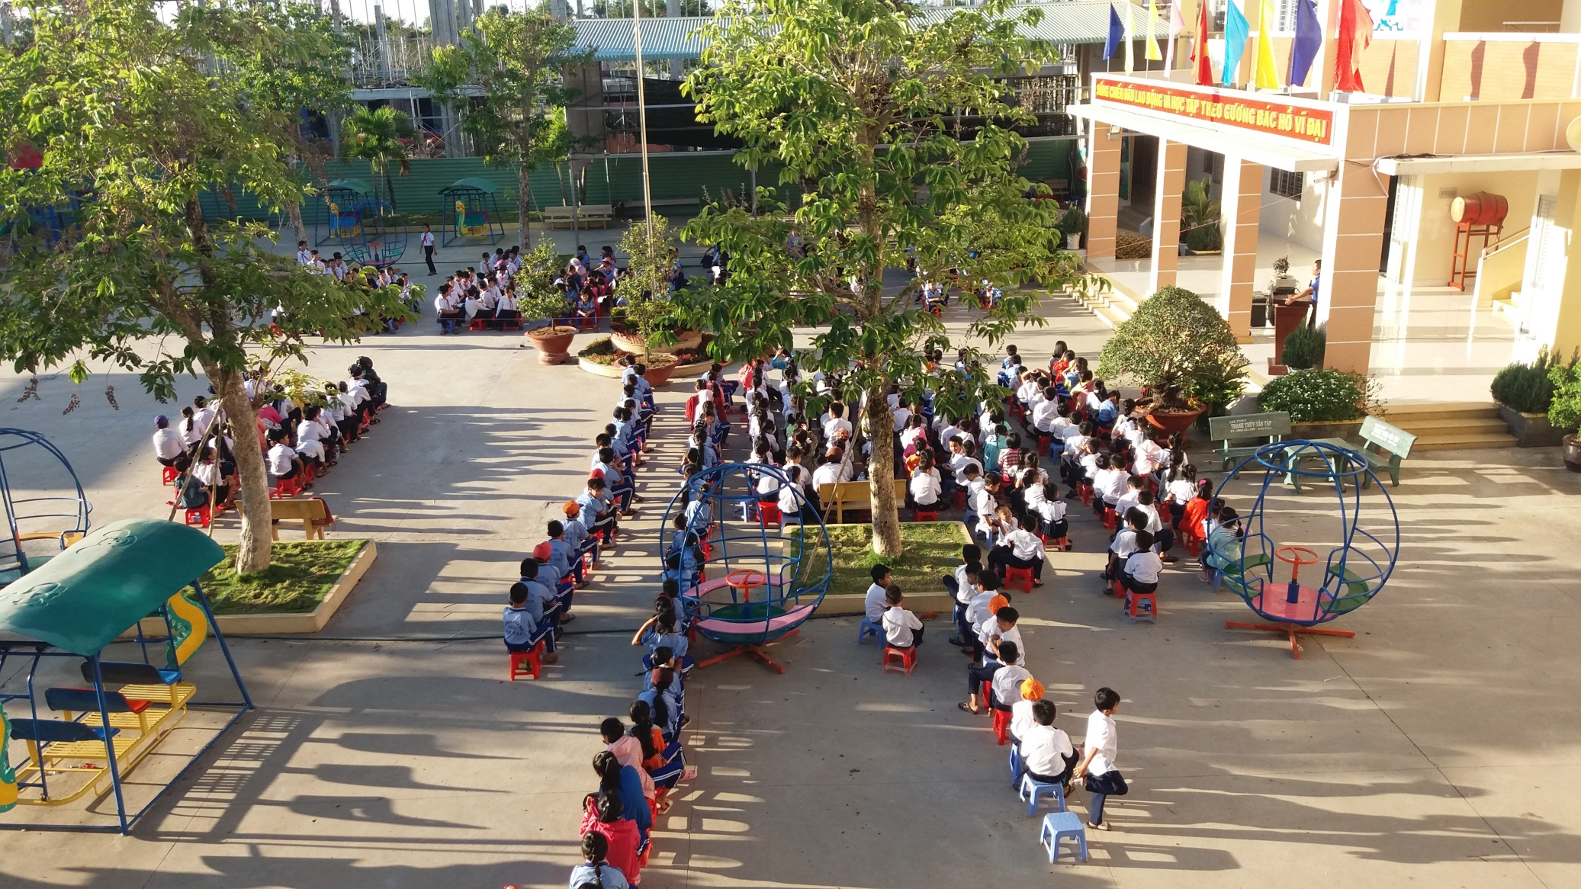

Nhờ vào sự quan tâm của các cấp Lãnh đạo Quận và chính quyền địa phương và đặc biệt là lãnh đạo PGD-ĐT Cần Giuộc, trường được tập trung về 01 điểm Khu tái định cư, ấp Tân Đông, xã Tân Tập, huyện Cần Giuộc, tỉnh Long An.
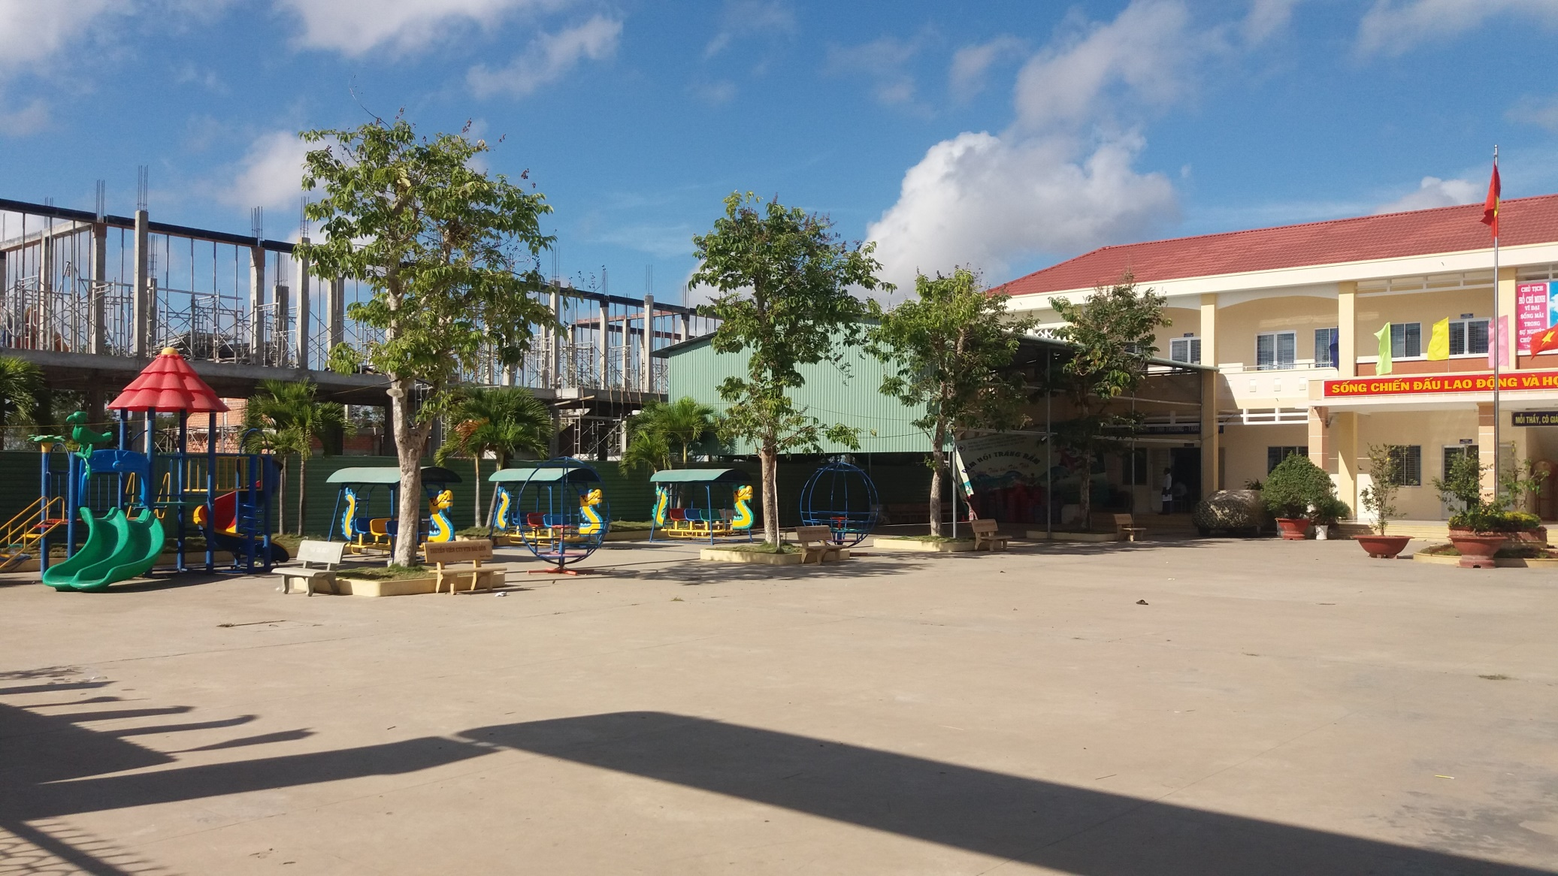
Đang thi công 15 phòng học
Khuôn viên trường gồm có: 27 phòng học và 5 phòng làm việc, ngoài ra còn có các phòng hỗ trợ cho việc dạy và học như: Phòng Thư viện, Phòng thiết bị và các phòng học môn năng khiếu bao gồm như: 2 phòng máy tính, 2 phòng Tiếng Anh được trang bị 1 bảng tương tác- 1 ti vi thông minh, 1 phòng học giáo dục nghệ thuật, 01 phòng truyền thống và hoạt động đội và 1 nhà giáo dục thể chất.
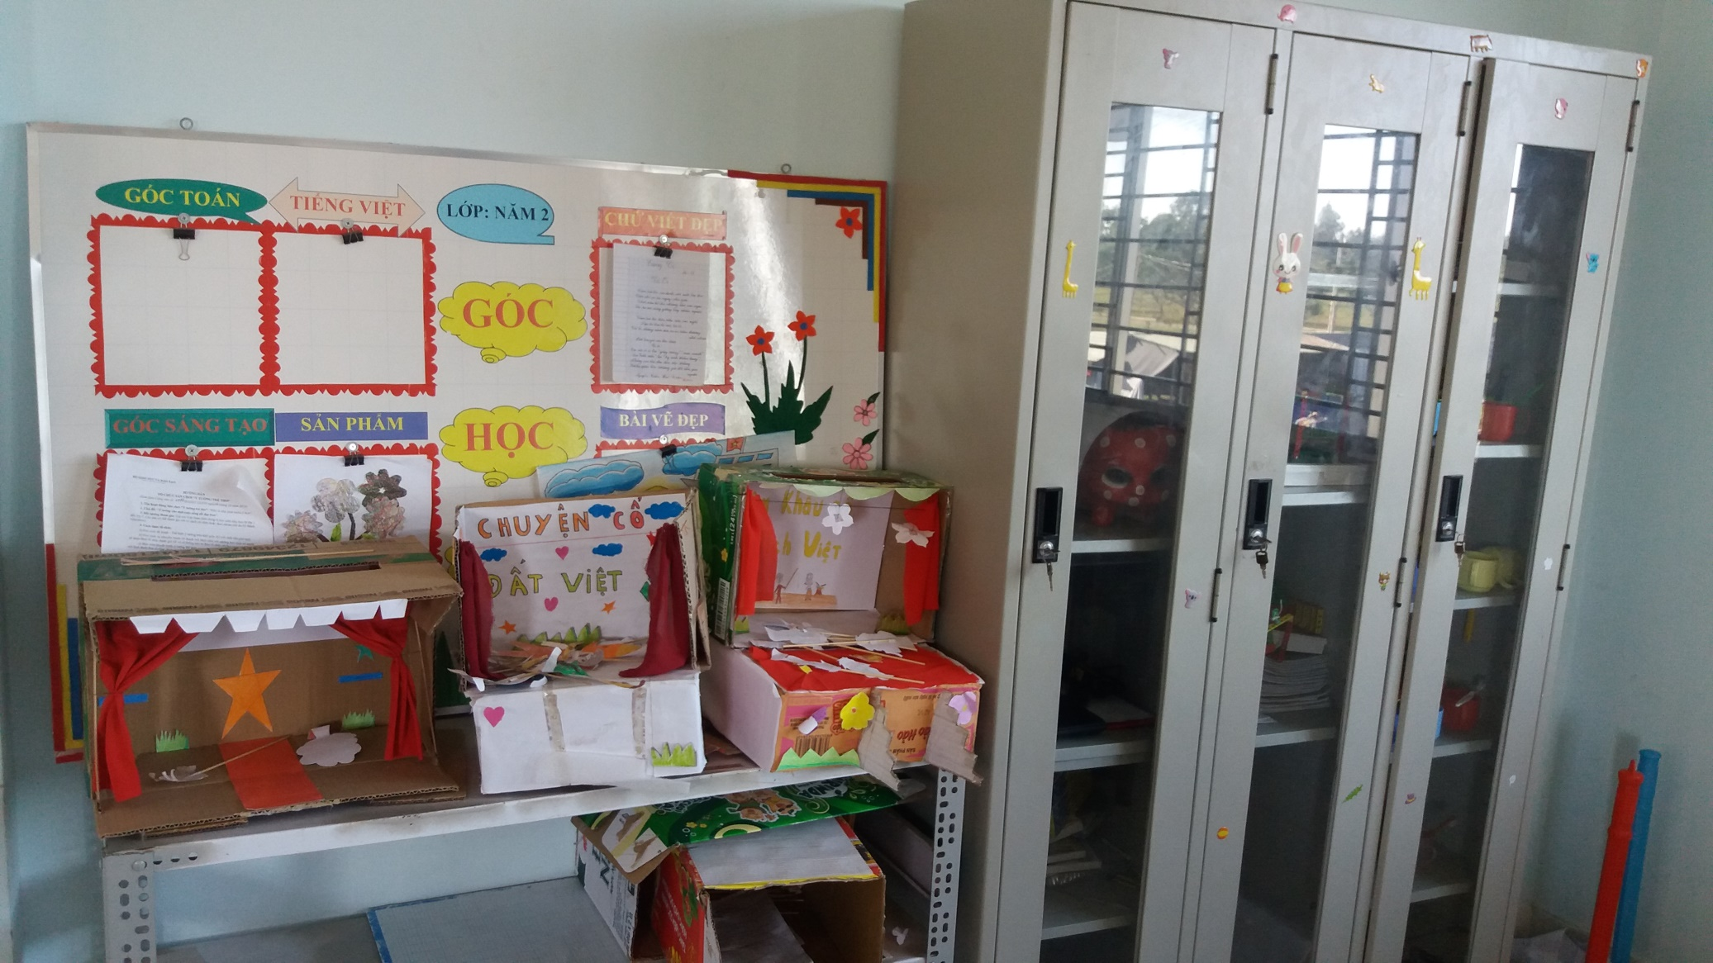
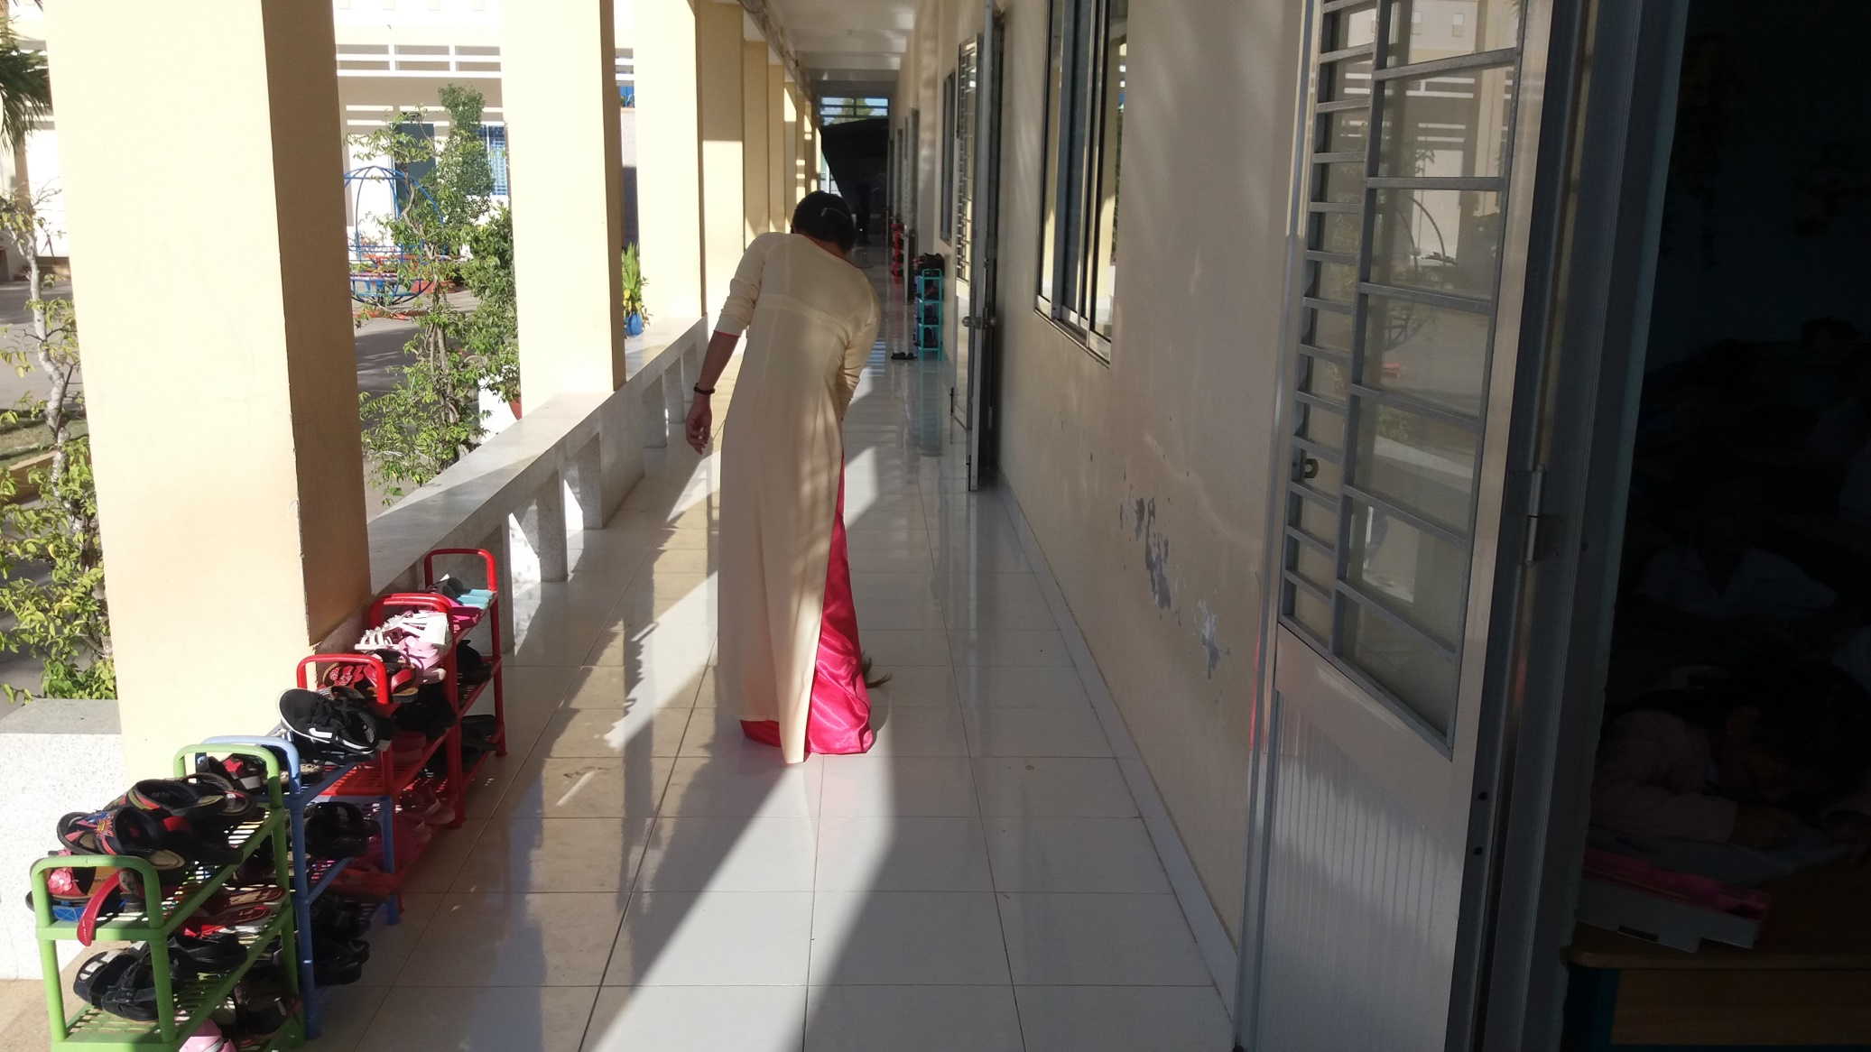

Bên cạnh được sự đầu tư về CSVC và trang thiết bị dạy và học. Chất lượng đội ngũ giáo viên ngày càng được chú trọng và quan tâm. Đến thời điểm hiện nay trường có tổng số CB-GV-CNV là 46 người. 100% giáo viên đạt trình độ chuẩn và trên chuẩn là 97%. Các phong trào thi đua luôn được giáo viên hưởng ứng tham gia. Chính vì vậy trong các hội thi giáo viên đều tham gia và đạt giải.

Bên cạnh đó giáo viên còn tích cực đổi mới trong công tác giảng dạy tích cực vận dụng dạy học trên bảng tương tác. Thực hiện việc trang trí lớp học, các sản phẩm học sinh đều mang tính giáo dục cao. Giáo viên luôn động viên học sinh bày tỏ ý kiến, nguyện vọng, các thầy cô chú trọng giáo dục rèn KNS cho học sinh thông qua hoạt động ngoài giờ lên lớp, hoạt động ngoại khóa của nhà trường, Tổ chức phong phú về nội dung và hình thức giúp học sinh có thêm điều kiện, biểu hiện bản thân về nhân cách, thể chất, óc thẩm mỹ, tính kỉ luật và khả năng giao tiếp ứng xử. Tạo cho học sinh có thêm một số kiến thức nhất định về văn hóa lịch sử, đất nước con người, vẽ đẹp quê hương, truyền thống văn hóa dân tộc…
Trong quá trình thành lập và phát triển, tập thể sư phạm nhà trường đã đạt được thành tích đáng tự hào như Chi bộ đạt trong sạch vững mạnh. Trong 12/2018 trường được vinh dự đón nhận bằng công nhận trường đạt chuẩn Quốc gia mức độ 1.

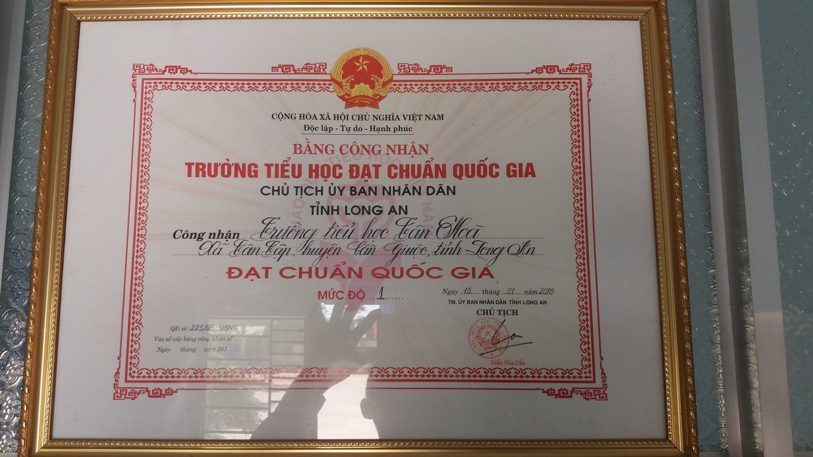
Đây là thành quả phấn đấu nhiều năm của nhà trường là niềm vui của tập thể sư phạm để khẳng định với xã hội với CMHS khả năng năng lực của nhà trường một cách toàn diện theo chuẩn chất lượng giáo dục với danh hiệu cao quý này trường cố gắng giữ vững và tiếp tục phát huy thành tích đạt được đề xây dựng ngôi trường Tân Tập đạt chất lượng giáo dục ở cấp độ cao hơn.
Tập thể CB-GV-NV trường Tân Tập tiếp tục phấn đấu hoàn thành xuất sắc nhiệm vụ chính trị của ngành, giữ vững và phát huy những kết quả đã đạt được để xứng đáng với niềm tin của Đảng bộ, nhân dân huyện Cần Giuộc góp phần hoàn thành thắng lợi sự nghiệp giáo dục của huyện nhà.

